附件2：
职称初定个人申报流程

1.个人用户登录/注册，访问地址：https://zcps.rlsbt.zj.gov.cn
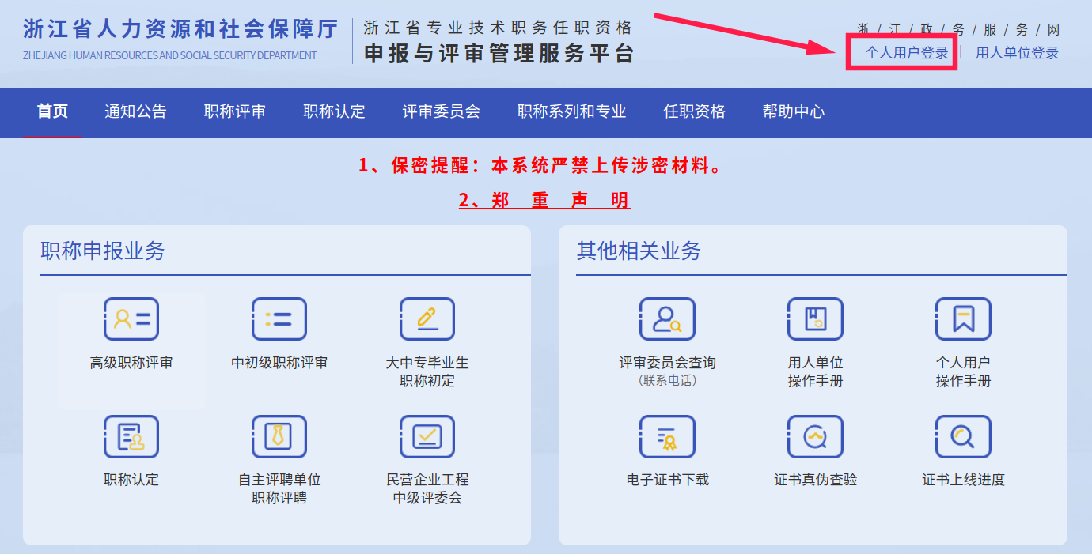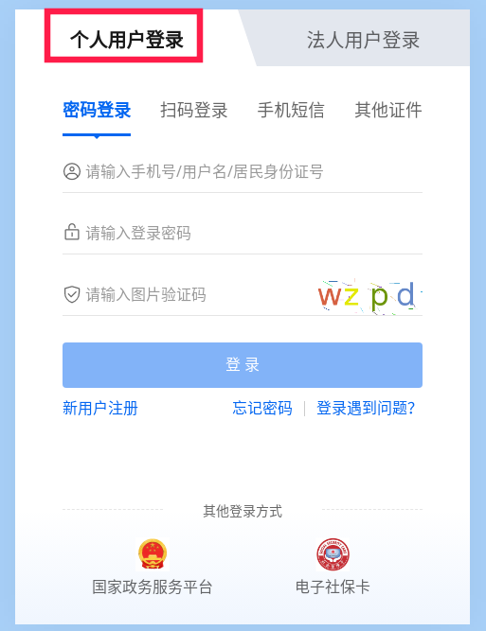
2.在【职称认定申报】模块选择【大中专毕业生职称初定】业务，选择受理部门,查看职称初定申报须知
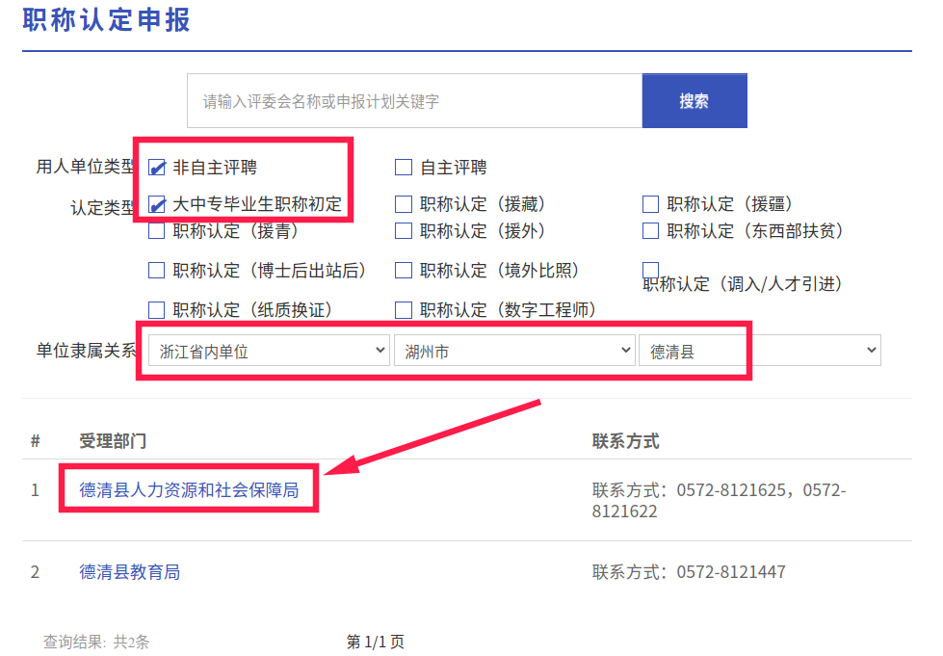

3.点击【马上申报】,进入职称初定申报页面
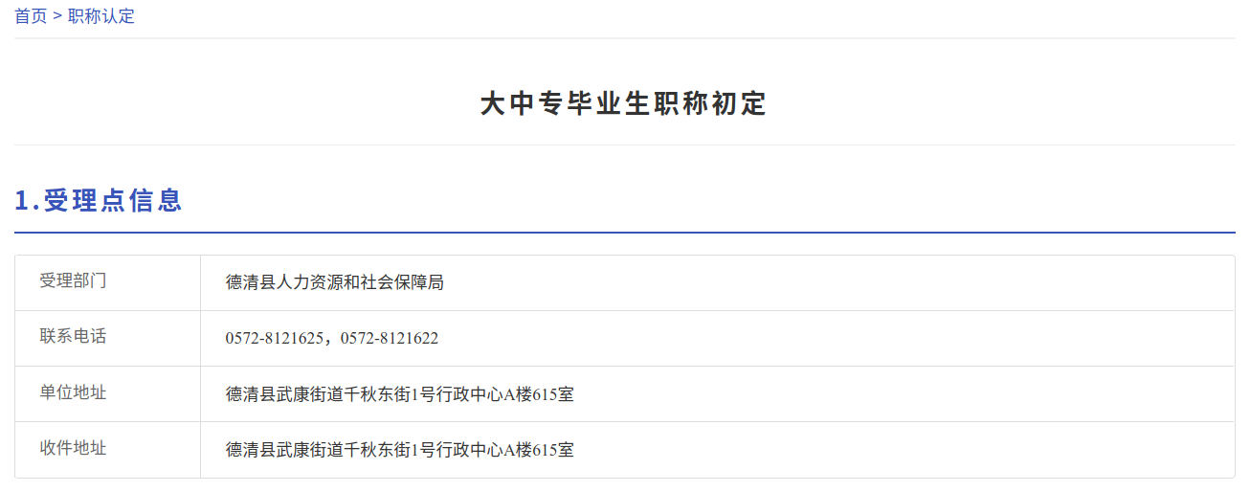

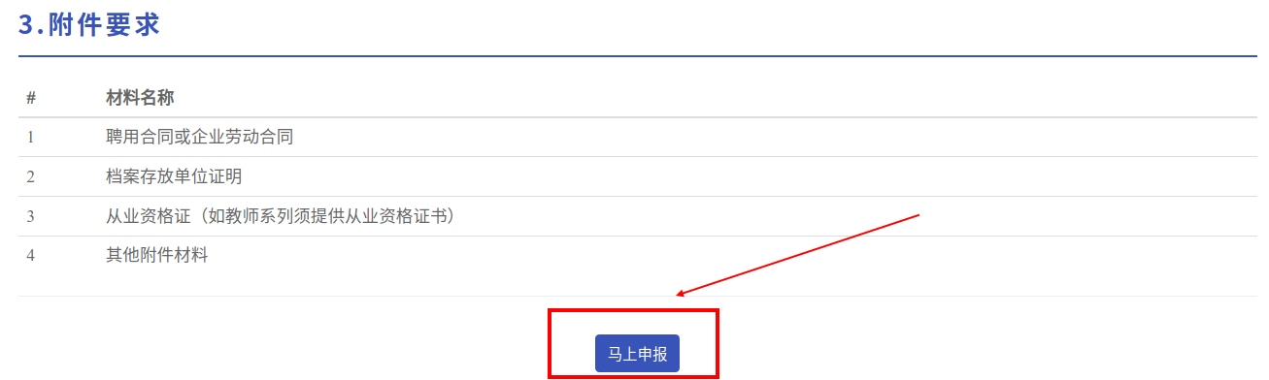

4.扫描右侧二维码，在线签署《专业技术资格申报材料真实性保证书》，然后点击【下一步】。
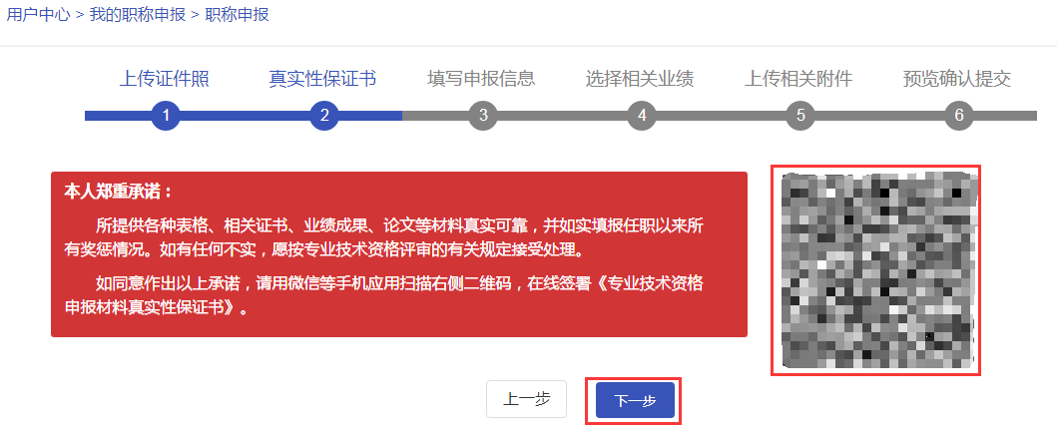
预览专业技术资格申报材料真实性保证书，签署成功后点击【下一步】。
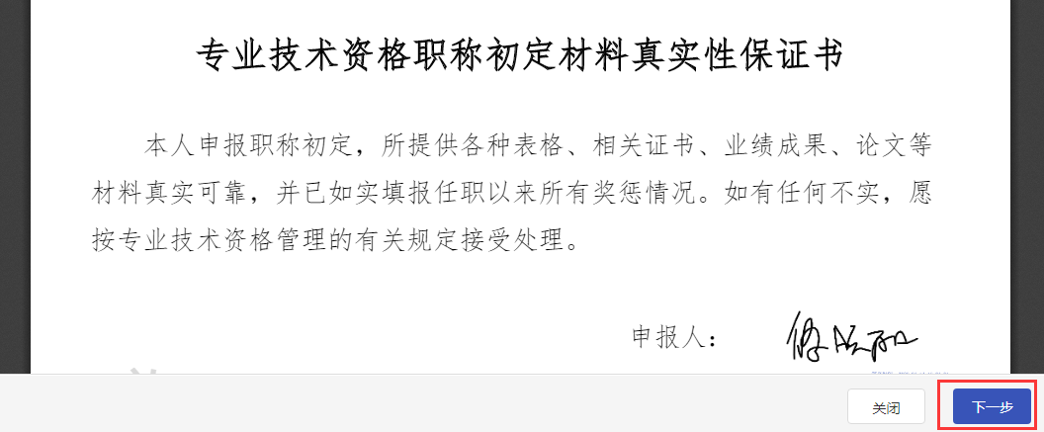

5.填写个人申报信息。
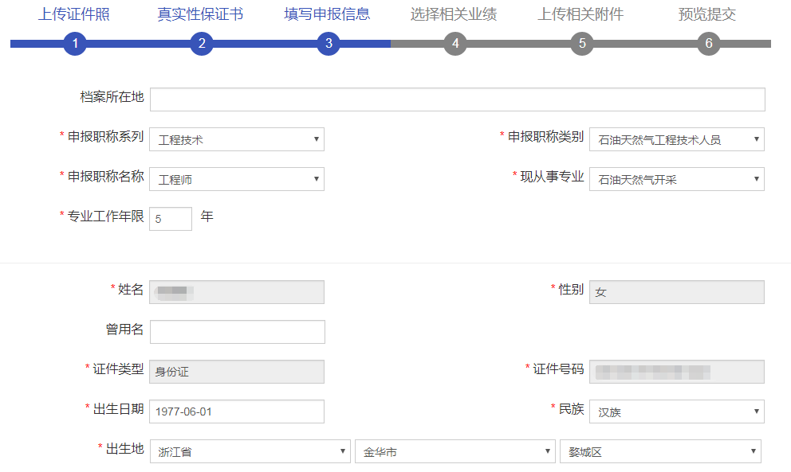
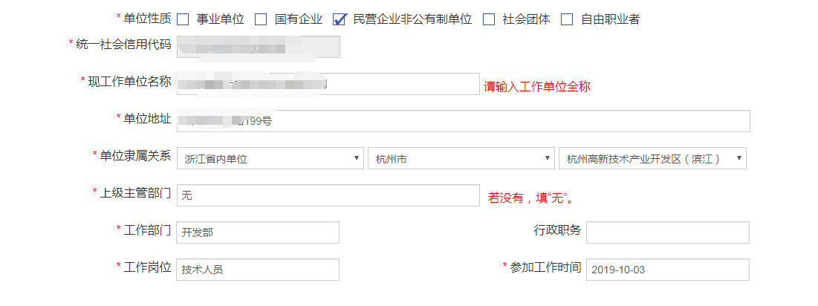

6.可以选择相关业绩，进行申报。
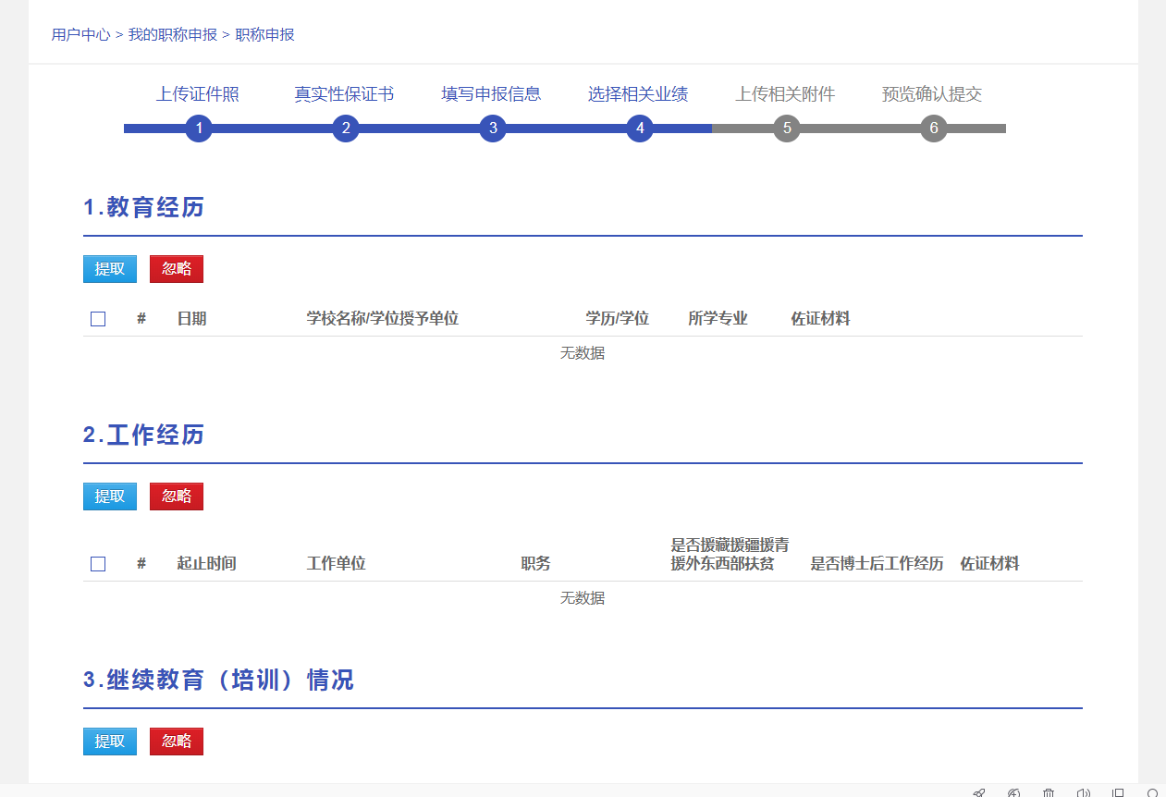

7.检查申报信息是否有误，进行确认提交。
